**MANUAL TECNICO**

**LB OPTICA EXPRESS**

**Karen Lorena Porras Barbosa**

**Brayan Stiven Portilla Peña**

**Sebastián Flórez Ardila**

**CENTRO DE ELECTRICIDAD ELECTRONICA Y TELECOMUNICACIONES**

**ANALISIS Y DESARROLLO DE SISTEMAS DE INFORMACION**

**REGIONAL DISTRITO CAPITAL**

**2019**

**CONTENIDO**

**INTRODUCCION**

**1.REQUERIMIENTOS TECNICOS………………………………………………………………………………………………8**

**2.HERRAMIENTAS UTILIZADAS PARA EL DESARROLLO……………………………………………………………9**

**2.1 PHP………………………………………………………………………………………………………………………………9**

**2.2 MYSQL…………………………………………………………………………………………………………………………9**

**2.3 APACHE……………………………………………………………………………………………………………………….9**

**3.INSTALACIÓN DE XAMP SERVER ………………………………………………………………………………………10**

**4.CASOS DE USO………………………………………………………………………………………………………………………**

**5.MODELO ENTIDAD RELACIÓN…………………………………………………………………………………………………**

**6.MODULO DE ADMINISTRACIÓN ………………………………………………………......................................**

**7.DICCIONARIO DE DATOS DEL MODELO ENTIDAD RELACION ………………………………………………….**

**8.PROTOTIPOS DE PANTALLAS DEL APLICATIVO……………………………………………………………………….**

**TABLA DE FIGURAS**

**Figura No 1- Xampp Server instalación……………………………………………………………………………..11**

**Figura No 2- Xampp Server instalación……………………………………………………………………………..12**

**Figura No 3- Xampp Server instalación……………………………………………………………………………..13**

**Figura No 4- Xampp Server instalación……………………………………………………………………………..14**

**TABLA DE DIAGRAMAS**

**DIAGRAMA 1- CASO DE USO-ADMINISTRADOR…………………………………………………………….14**

**DIAGRAMA 2-CASO DE USO USUARIO…………………………………………………………………………**..**15**

**DIAGRAMA 3- CASO DE USO GENERAL…………………………………………………………………**.........**14**

**LISTA DE TABLAS**

**Tabla 1- Creación de registro de usuario…………………………………………………………………………………21**

**Tabla 2- Iniciar Sesión**……………………..**………………………………………………………………………………………22**

**Tabla 3- Actualización de datos**…………………..**…………………………………………………………………………**..**23**

**Tabla 4- Restablecimiento de contraseña…………………**...**…………………………………………………………24**

**Tabla 5- Eliminar Usuario……………………………………………………………………………………………………**….**25**

**Tabla 6- Asignación de roles…………………………………………………………………………………………………**..**26**

**Tabla 7- Crear proveedor**……….**………………………………………………………………………………………………27**

**Tabla 8- Actualizar datos del proveedor…………………………………………………………………………**.**……**..**28**

**Tabla 9- Eliminar proveedor**……………….**…………………………………………………………………………………**..**29**

**Tabla 10- Consultar información……**........**………………………………………………………………………………**.**30**

**Tabla 11-Consultar precios**………………………………………………………………………………………………………..

**Tabla 12-Consultar información del proveedor**...........................................................................

**OBJETIVOS**

Crear un sistema de inventarios completamente funcional y confiable para resolver los problemas de alto flujo de papeleo físico y tener un mayor orden del movimiento de la empresa.

Específicos

• Representar la funcionalidad técnica de la estructura, diseño y definición del aplicativo.

• Describir las herramientas utilizadas para el diseño y desarrollo del prototipo.

**INTRODUCCION**

Este manual describe los pasos necesarios para cualquier persona que tenga ciertas bases de sistemas pueda realizar la instalación de las herramientas utilizadas del sistema creado para el inventario de la empresa LB OPTICA EXPRESS.

Es importante mencionar que en el presente manual se hace mención a las especificaciones mínimas de hardware y software para la correcta instalación de las herramientas utilizadas.

**1.REQUERIMIENTOS TECNICOS**

**REQUERIMIENTOS MINIMOS DE HARDWARE**

**Procesador** Intel Core 3

**Memoria RAM**  1GB

**Disco Duro** 500GB

**REQUERIMIENTOS MINIMOS DE SOFTWARE**

Privilegios de administrador

**Sistema operativo** Procesador x32

**2.HERRAMIENTAS UTILIZADAS PARA EL DESARROLLO**

**2.1 PHP**

Es un lenguaje de programación del lado del servido gratuito e independiente de plataforma, rápido, con una gran librería de funciones y mucha documentación, un lenguaje del lado del servidor es aquel que se ejecuta en el servidor web, justo antes de que se envié la página a través

de internet al cliente, ofrece la ventaja de mezclarse con HTML. Si el cliente realiza una petición, se ejecuta el intérprete de PHP y se genera el contenido de manera dinámica. Permite conexión con varios tipos de Bases de Datos como: Mysql, Postgress, SQL Server, etc.

**2.2 MYSQL**

Es un sistema de gestión de base de datos relacional de código abierto, basado en lenguaje de consulta estructurado (SQL), se ejecuta prácticamente todas las plataformas, incluyendo Linux, Unix y Windows. A pesar de que se puede utilizar en una amplia gama de aplicaciones, MySQL se asocia más con las aplicaciones basadas en la web y la publicación en línea y es un componente importante de una pila empresarial de código abierto llamado LAMP. LAMP es una plataforma de desarrollo web que utiliza Linux como sistema operativo, Apache como servidor web, MySQL como sistema de gestión de base de datos relacional y PHP como lenguaje de programación orientado a objetos.

**2.3 APACHE**

Es una eficiente alternativa, que ofrece servicios web. Este web server es uno de los logros más grandes del software libre, especialmente diseñado para transferir datos de hipertexto, es decir, páginas web utilizan el protocolo http, los servidores web están alojados en un ordenador que cuenta con conexión a internet.

**3.INSTALACION DE XAMP SERVER**

Nos dirigimos a su página web y elegir la descarga del sistema operativo que tengamos, para este caso sería Windows.

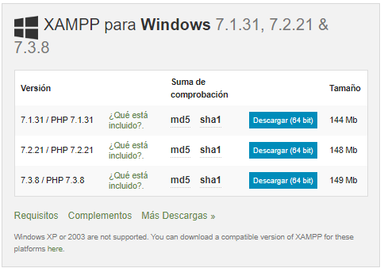

**Figura No1-Xampp Server**

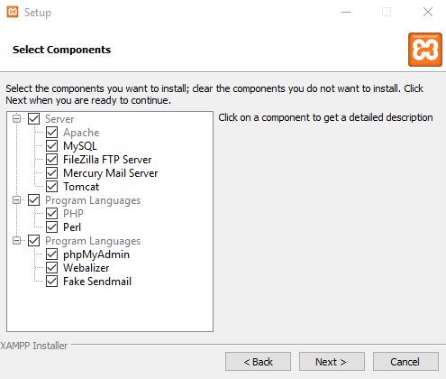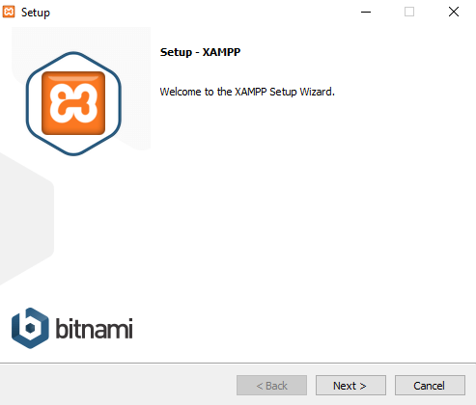Durante la instalación aparecerán las siguientes pantallas:  
  
La primera ventana que aparecerá es la de bienvenida al Setup de Wizard de la instalación, pulsa el botón next , mostrara el acuerdo de licencia y los programas que se instalaran.

**Figura No2-Xampp Server**

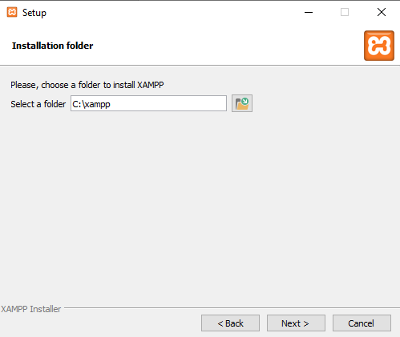En esta ventana tienes que especificar el directorio donde se va a realizar la instalación, el Setup muestra un directorio por defecto, donde realizara la instalación, si quieres instalar en otra localización, pulsa el logo de una carpeta.

**Figura No 3-Xampp Server**

Una vez tengas el directorio destino decidido pulsa el botón instalación y administración WampServer 2.2 64 bits, oprimes  para continuar.

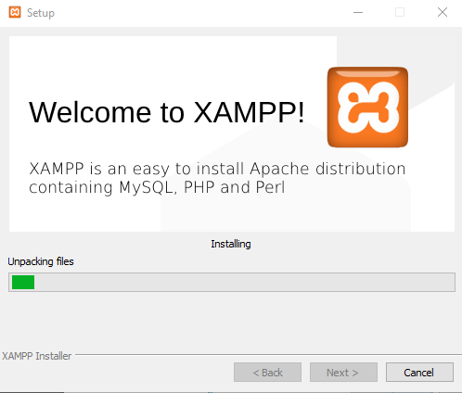Finalmente obtendras una ventana con el resumen de las tareas que va a realizar el Setp de Xampp Server 64 bits, pulsa el boton next y la instalacion comenzara.

**Figura No 4- Xampp Server**

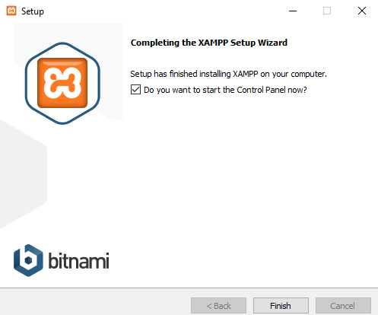 La instalación finalizo, damos click en Finish.

**5. CASOS DE USO**

Para el aplicativo web se va a definir los roles o tipos de usuarios que interactúan con el sistema de información de diferentes modos.

**Administrador:** Tendra la labor de ingresar, eliminar, modificar, copiar y realizar diferentes acciones sobre los registros de las tablas de la base de datos.

**Usuario:**  Puede controlar el sistema mas no su funcionamiento.

**SuperAdministrador:** Controlara todo el sistema incluyendo su funcionamiento.

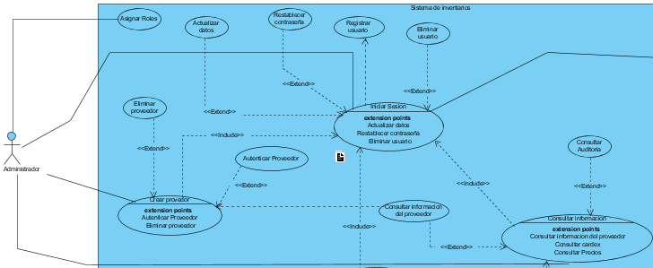

**Diagrama 1 caso de uso-Administrador**

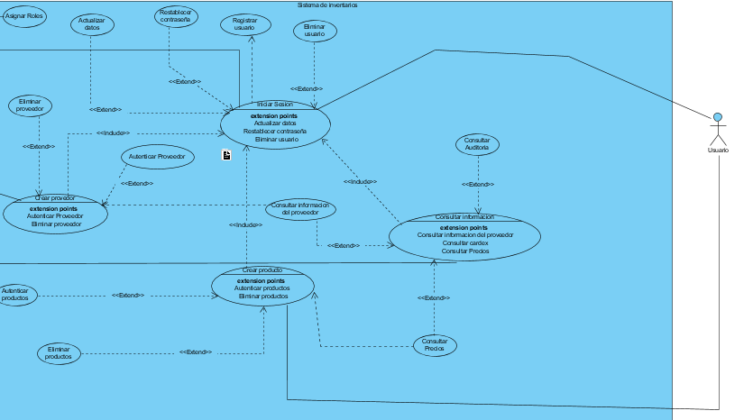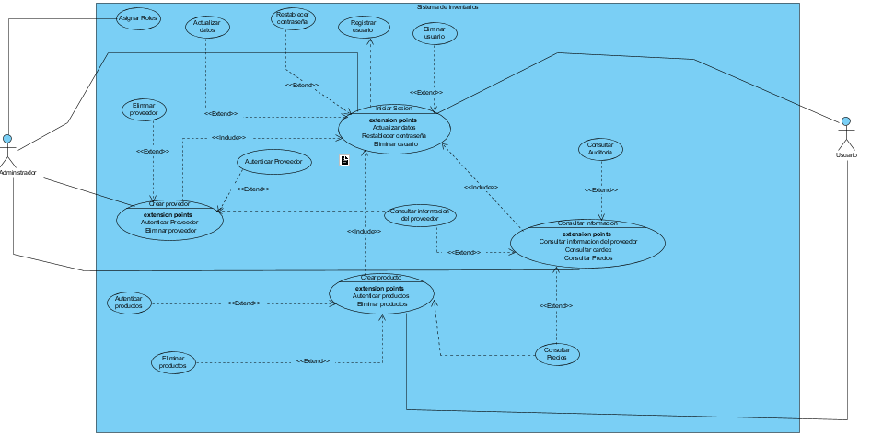 **Diagrama 2 caso de uso-Usuario**

**Diagrama 3 caso de uso-General**

**Tabla 1-Creación de registro de usuario**

|  |  |  |  |
| --- | --- | --- | --- |
| **# Ref.** | | CU01 | |
| **Caso de Uso** | | Registrarse | |
| **Autor** | | Sebastian Florez | |
| **Fecha** | | 30/03/2019 | |
| **Versión** | | Versión 1 | |
| **Actor/es** | | Administrador Y usuario | |
| **Tipo** | | Primario | |
| **Descripción** | | El usuario al ingresar al sistema, introducirá todos sus datos los cuales serán almacenados en el sistema y se creara su respectivo usuario | |
| **Referencias Cruzadas** | **C.U.** |  | |
| **R.F.** | RF1 Registrar usuario | |
| **Precondición** | | El usuario debe ingresar todos sus datos de manera correcta y en el orden adecuado | |
| **Secuencia Normal:** El usuario a la hora de ingresar al sistema, y no tener una cuenta propia puede registrarse, colocando sus datos tales como: Nombre, apellido, Teléfono, Correo y nombre de usuario | | | |
| **ESCENARIO Ingresar al sistema:**   1. Muestra una ventana con tres casillas: USUARIO, CONTRASEÑA Y REGISTRARSE   2.El usuario procederá con el formato de registro para crear su respectiva cuenta  3.El sistema verifica los datos ingresados por el usuario y otorgara al usuario acceso y privilegios dentro de la aplicación según el perfil que se le haya asignado. | | | |
| **Post-condición** | | | El sistema debe mostrar el panel principal después del registro y el usuario ya podrá acceder a las acciones de su respectivo rol, en este caso al ser una cuenta nueva iniciara con el rol básico de usuario |
| **Excepciones**  1. Presenta un error a causa de los datos diligenciados.  2. Niega el acceso al usuario si la clave o el correo no cumple los respectivos criterios | | | |
| **Frecuencia esperada** | | | Frecuencia baja dependiendo de cuantas personas utilicen el sistema y cuantos empleados nuevos lleguen a la empresa se espera al menos 1 vez por semana |
| **Prioridad** | | | Alta |
| **Comentarios** | | | Sin comentario. |

**2-Iniciar Sesión**

|  |  |  |  |
| --- | --- | --- | --- |
| **# Ref.** | | CU02 | |
| **Caso de Uso** | | Iniciar Sesión | |
| **Autor** | | Sebastian Florez | |
| **Fecha** | | 30/03/2019 | |
| **Versión** | | Versión 1 | |
| **Actor/es** | | Administrador Y usuario | |
| **Tipo** | | Primario | |
| **Descripción** | | El usuario para ingresar al sistema y al realizar alguna función debe identificarse con el respectivo inicio de sesión | |
| **Referencias Cruzadas** | **C.U.** | Actualizar datos, Restablecer contraseña y Eliminar usuario | |
| **R.F.** | RF2 Autenticar Usuario | |
| **Precondición** | | El usuario debe estar registrado en el sistema | |
| **Secuencia Normal:** El usuario a la hora de ingresar al sistema debe identificarse e ingresar su usuario y contraseña de manera correcta | | | |
| **ESCENARIO Ingresar al sistema:**  1.Muestra una ventana con tres casillas: USUARIO, CONTRASEÑA Y REGISTRARSE  2.El usuario procederá con el inicio de inicio de sesión y debe ingresar su usuario y contraseña  3.El sistema verifica los datos ingresados por el usuario y otorgara al usuario acceso y privilegios dentro de la aplicación según el perfil con el que haya ingresado | | | |
| **Post-condición** | | | El sistema debe mostrar el panel principal después del inicio de sesión y el usuario ya podrá acceder a las acciones de su respectivo rol |
| **Excepciones**  1. Presenta un error a causa de los datos diligenciados.  2. Niega el acceso al usuario si el nombre y la contraseña no se encuentran en el sistema | | | |
| **Frecuencia esperada** | | | Frecuencia media dependiendo de cuentas veces se inicie sesión el sistema se espera unas 2 o 3 veces por días |
| **Prioridad** | | | Alta |
| **Comentarios** | | | Sin comentario. |

**Tabla 3-Actualizar datos**

|  |  |  |  |
| --- | --- | --- | --- |
| **# Ref.** | | CU03 | |
| **Caso de Uso** | | Actualizar datos | |
| **Autor** | | Sebastian Florez | |
| **Fecha** | | 30/03/2019 | |
| **Versión** | | Versión 1 | |
| **Actor/es** | | Administrador Y usuario | |
| **Tipo** | | Secundario | |
| **Descripción** | | El usuario Puede actualizar sus datos si presentan algún error o son desactualizados | |
| **Referencias Cruzadas** | **C.U.** | Iniciar sesión | |
| **R.F.** | RF2 Autenticar Usuario | |
| **Precondición** | | El usuario debe estar registrado en el sistema e ingresar con su usuario y contraseña | |
| **Secuencia Normal:** El usuario a la hora de ingresar al sistema en el apartado de su perfil puede cambiar sus datos tales como el teléfono, correo, nombre, apellido entre otros | | | |
| **ESCENARIO Ingresar al sistema:**  1.Muestra una ventana con tres casillas: USUARIO, CONTRASEÑA Y REGISTRARSE  2.El usuario procederá con el inicio de inicio de sesión y debe ingresar su usuario y contraseña  3.El sistema verifica los datos ingresados por el usuario y otorgara al usuario acceso y privilegios dentro de la aplicación según el perfil con el que haya ingresado  4.Luego podrá dirigirse al apartado de su perfil y podrá actualizar sus datos todas las veces que desee | | | |
| **Post-condición** | | | El sistema debe mostrar el panel principal después del inicio de sesión y el usuario ya actualizar sus datos desde el apartado de su perfil |
| **Excepciones**  1. Presenta un error a causa de los datos diligenciados.  2. Niega el acceso al usuario si el nombre y la contraseña no se encuentran en el sistema  3. Presentará un error al diligenciar un usuario de manera incorrecta | | | |
| **Frecuencia esperada** | | | Frecuencia baja dependiendo de cuentas veces el usuario necesite actualizar sus datos, se espera que su frecuencia sea de 1 vez por semana |
| **Prioridad** | | | Media |
| **Comentarios** | | | Sin comentario. |

**Tabla 4-Restablecer Constraseña**

|  |  |  |  |
| --- | --- | --- | --- |
| **# Ref.** | | CU04 | |
| **Caso de Uso** | | Restablecer contraseña | |
| **Autor** | | Sebastian Florez | |
| **Fecha** | | 30/03/2019 | |
| **Versión** | | Versión 1 | |
| **Actor/es** | | Administrador Y usuario | |
| **Tipo** | | Primario | |
| **Descripción** | | El usuario Puede restablecer su contraseña en caso de perdida, para poder ingresar al sistema de nuevo | |
| **Referencias Cruzadas** | **C.U.** | Iniciar sesión | |
| **R.F.** | RF3 Restablecer contraseña | |
| **Precondición** | | El usuario debe saber su correo electrónico y poder ingresar a él, puesto que se confirmará su identidad con un código que se le enviará al mismo | |
| **Secuencia Normal:** El usuario a la hora Restablecer su contraseña debe ingresar el correo con el que se registró al cual se le enviara un código de acceso para que pueda restablecer su contraseña | | | |
| **ESCENARIO Ingresar al sistema:**  1.Muestra una ventana con Cuatro casillas: USUARIO, CONTRASEÑA, REGISTRARSE Y RESTABLECER CONTRASEÑA.  2.El usuario procederá con el Restablecimiento de su contraseña, la cual le pedirá su correo para enviarle el código de ingreso  3.El sistema verifica el código dado por el usuario y luego procederá dejarlo restablecer la contraseña  4.Despues de restablecer su contraseña el usuario podrá ingresar al sistema de manera normal | | | |
| **Post-condición** | | | El sistema después de restablecer y actualizar la contraseña permitirá el ingreso del usuario al sistema de manera normal y con todos los privilegios y restricciones del rol que posea |
| **Excepciones**  1. Presenta un error a causa de los datos diligenciados.  2. Niega el acceso al usuario si el nombre y la contraseña no se encuentran en el sistema  3. Presentará un error al diligenciar un usuario de manera incorrecta | | | |
| **Frecuencia esperada** | | | Frecuencia baja dependiendo de cuentas veces el pierda su contraseña, se espera una frecuencia de al menos 1 vez al mes |
| **Prioridad** | | | Media |
| **Comentarios** | | | Sin comentario. |

**Tabla 5-Eliminar Usuario**

|  |  |  |  |
| --- | --- | --- | --- |
| **# Ref.** | | CU05 | |
| **Caso de Uso** | | Eliminar usuario | |
| **Autor** | | Sebastian Florez | |
| **Fecha** | | 30/03/2019 | |
| **Versión** | | Versión 1 | |
| **Actor/es** | | Administrador Y usuario | |
| **Tipo** | | Primario | |
| **Descripción** | | El usuario Puede Eliminar su cuenta cuando lo desee | |
| **Referencias Cruzadas** | **C.U.** | Iniciar sesión | |
| **R.F.** | RF4 Eliminar usuario | |
| **Precondición** | | El usuario debe confirmar su decisión de eliminar su cuenta, y luego la cuenta se eliminará para el usuario y ya no podrá ingresar al sistema | |
| **Secuencia Normal:** El usuario a la hora de eliminar su cuenta el usuario procederá a confirmar su decisión y la cuenta se eliminará del sistema | | | |
| **ESCENARIO Ingresar al sistema:**  1.Muestra una ventana con Cuatro casillas: USUARIO, CONTRASEÑA, REGISTRARSE Y RESTABLECER CONTRASEÑA.  2.El usuario procederá ingreso al sistema con su usuario y contraseña  3.El sistema verifica los datos del usuario y luego lo dejara ingresar  4.El usuario en el apartado de su perfil tendrá la opción de eliminar su cuenta para lo cual tendrá que confirmar su decisión  5.Luego la cuenta se eliminará del sistema y el usuario no podrá ingresar mas con ella | | | |
| **Post-condición** | | | El sistema después de Eliminar la cuenta la pondrá en un estado de inactivo en la base de datos la cual quedará inutilizable hasta que el super administrador la active o la elimine por completo |
| **Excepciones**  1. Presenta un error a causa de los datos diligenciados.  2. Niega el acceso al usuario si el nombre y la contraseña no se encuentran en el sistema  3. Presentará un error si el usuario no confirma su decisión, o si su respuesta es negativa | | | |
| **Frecuencia esperada** | | | Frecuencia baja dependiendo de cuentas veces se eliminen cuentas en el sistema su frecuencia es de 1 vez al mes |
| **Prioridad** | | | Media |
| **Comentarios** | | | Sin comentario. |

**Tabla 6-Asignación de roles**

|  |  |  |  |
| --- | --- | --- | --- |
| **# Ref.** | | CU06 | |
| **Caso de Uso** | | Asignar Roles | |
| **Autor** | | Sebastian Florez | |
| **Fecha** | | 30/03/2019 | |
| **Versión** | | Versión 1 | |
| **Actor/es** | | Administrador | |
| **Tipo** | | Primario | |
| **Descripción** | | El Administrador puede asignar los roles a los respectivos usuarios del sistema, dándole privilegios, así como también revocándolos de ser necesario | |
| **Referencias Cruzadas** | **C.U.** | Iniciar sesión | |
| **R.F.** | RF5 Asignar roles | |
| **Precondición** | | El administrador debe iniciar sesión y tener el rol adecuado para la asignación de roles | |
| **Secuencia Normal:** El usuario a la hora de iniciar sesión tendrá un apartado especial donde podrá ver los usuarios registrados y cambiar sus roles | | | |
| **ESCENARIO Ingresar al sistema:**  1.Muestra una ventana con Cuatro casillas: USUARIO, CONTRASEÑA  2.El administrador procederá ingreso al sistema con su usuario y contraseña  3.El sistema verifica los datos del Administrador y luego lo dejara ingresar  4.El administrador tendrá una pestaña única la cual le permitirá ver los usuarios que hay registrados en el sistema y el rol actual que poseen  5.El administrador podrá cambiar este rol como lo desee y las veces que quiera | | | |
| **Post-condición** | | | El sistema después de actualizar el rol del usuario al momento de que el usuario ingrese al sistema tendrá todos los derechos y restricciones del nuevo rol que se le a asignado |
| Excepciones  1. Niega el acceso al usuario si el nombre y la contraseña no se encuentran en el sistema  2. Presentará un error si el no posee el rol necesario para esta acción | | | |
| **Frecuencia esperada** | | | Frecuencia media dependiendo de cuantas veces necesite el administrador asignar los respectivos roles se espera que su frecuencia sea de 2 o 3 veces por semana como mucho |
| **Prioridad** | | | Media |
| **Comentarios** | | | Sin comentario. |

**Tabla 7-Crear Proveedor**

|  |  |  |  |
| --- | --- | --- | --- |
| **# Ref.** | | CU07 | |
| **Caso de Uso** | | Crear proveedor | |
| **Autor** | | Sebastian Florez | |
| **Fecha** | | 30/03/2019 | |
| **Versión** | | Versión 1 | |
| **Actor/es** | | Administrador y usuario | |
| **Tipo** | | Primario | |
| **Descripción** | | El usuario puede crear los respectivos proveedores de los que se este beneficiando la empresa | |
| **Referencias Cruzadas** | **C.U.** | Iniciar sesión, Autenticar proveedor, Eliminar proveedor, | |
| **R.F.** | RF6 Crear proveedor | |
| **Precondición** | | El usuario debe iniciar sesión y tener el permiso necesario para realizar esta acción | |
| **Secuencia Normal:** El usuario a la de iniciar sesión puede ir a la pestaña de proveedores y registrar sus datos en el sistema | | | |
| **ESCENARIO Ingresar al sistema:**  1.Muestra una ventana con Cuatro casillas: USUARIO, CONTRASEÑA  2.El usuario procederá ingreso al sistema con su usuario y contraseña  3.El sistema verifica los datos del usuario y luego lo dejara ingresar  4.El usuario podrá ir a la pestaña de proveedores e ingresar el nuevo proveedor  5.Se podrán ingresar tanto proveedores como sea necesario | | | |
| **Post-condición** | | | El sistema después de ingresados los datos del proveedor procederá a guardarlos en la base de dato |
| Excepciones  1. Niega el acceso al usuario si el nombre y la contraseña no se encuentran en el sistema  2. Presentará un error si los datos no cuentan con los respectivos criterios | | | |
| **Frecuencia esperada** | | | Frecuencia media dependiendo de cuantas veces se necesite crear un nuevo proveedor se espera que la frecuencia sea de 2 o 3 veces por semana como máximo |
| **Prioridad** | | | Media |
| **Comentarios** | | | Sin comentario. |

**Tabla 8-Actualizacion datos del proveedor**

|  |  |  |  |
| --- | --- | --- | --- |
| **# Ref.** | | CU08 | |
| **Caso de Uso** | | Actualizar datos del proveedor | |
| **Autor** | | Sebastián Flores | |
| **Fecha** | | 30/03/2019 | |
| **Versión** | | Versión 1 | |
| **Actor/es** | | Administrador Y usuario | |
| **Tipo** | | Secundario | |
| **Descripción** | | El usuario Puede actualizar los datos del proveedor si presentan algún error o son desactualizados | |
| **Referencias Cruzadas** | **C.U.** | Iniciar sesión | |
| **R.F.** | RF7 Autenticar proveedor | |
| **Precondición** | | El usuario debe estar registrado en el sistema e ingresar con su usuario y contraseña, el proveedor debe estar registrado en el sistema | |
| **Secuencia Normal:** El usuario a la hora de ingresar al sistema en el apartado de proveedores puede cambiar los datos tales como el teléfono, correo, nombre, apellido entre otros | | | |
| **ESCENARIO Ingresar al sistema:**  1.Muestra una ventana con tres casillas: USUARIO, CONTRASEÑA Y REGISTRARSE  2.El usuario procederá con el inicio de inicio de sesión y debe ingresar su usuario y contraseña  3.El sistema verifica los datos ingresados por el usuario y otorgara al usuario acceso y privilegios dentro de la aplicación según el perfil con el que haya ingresado  4.Luego podrá dirigirse al apartado de proveedores y podrá actualizar sus datos todas las veces que desee | | | |
| **Post-condición** | | | El sistema debe mostrar el panel principal después del inicio de sesión y el usuario ya podría actualizar los datos del proveedor |
| **Excepciones**  1. Presenta un error a causa de los datos diligenciados.  2. Niega el acceso al usuario si el nombre y la contraseña no se encuentran en el sistema  3. Presentará un error al diligenciar los datos de un proveedor de manera incorrecta | | | |
| **Frecuencia esperada** | | | Frecuencia baja dependiendo de cuentas veces el usuario necesite actualizar los datos del proveedor, se espera que su frecuencia sea de 1 vez por semana |
| **Prioridad** | | | Media |
| **Comentarios** | | | Sin comentario. |

**Tabla 9- Eliminar proveedor**

|  |  |  |  |
| --- | --- | --- | --- |
| **# Ref.** | | CU08 | |
| **Caso de Uso** | | Eliminar proveedor | |
| **Autor** | | Sebastián Flores | |
| **Fecha** | | 30/03/2019 | |
| **Versión** | | Versión 1 | |
| **Actor/es** | | Administrador Y usuario | |
| **Tipo** | | Secundario | |
| **Descripción** | | El usuario Puede actualizar los datos del proveedor si presentan algún error o son desactualizados | |
| **Referencias Cruzadas** | **C.U.** | Iniciar sesión | |
| **R.F.** | RF7 Eliminar proveedor | |
| **Precondición** | | El usuario debe estar registrado en el sistema e ingresar con su usuario y contraseña, el proveedor debe estar registrado en el sistema | |
| **Secuencia Normal:** El proveedor a la hora de eliminar su cuenta el usuario procederá a confirmar su decisión y la cuenta se eliminará del sistema | | | |
| **ESCENARIO Ingresar al sistema:**  1.Muestra una ventana con tres casillas: USUARIO, CONTRASEÑA Y REGISTRARSE  2.El usuario procederá con el inicio de inicio de sesión y debe ingresar su usuario y contraseña  3.El sistema verifica los datos ingresados por el usuario y otorgara al usuario acceso y privilegios dentro de la aplicación según el perfil con el que haya ingresado  4.Luego podrá dirigirse al apartado de proveedores y podrá actualizar sus datos todas las veces que desee | | | |
| **Post-condición** | | | El sistema debe mostrar el panel principal después del inicio de sesión y el usuario proveedor ya será eliminado. |
| **Excepciones**  1. Presenta un error a causa de los datos diligenciados.  2. Niega el acceso al usuario si el nombre y la contraseña no se encuentran en el sistema  3. Presentará un error al diligenciar los datos de un proveedor de manera incorrecta | | | |
| **Frecuencia esperada** | | | Frecuencia baja dependiendo de cuentas veces el usuario necesite actualizar los datos del proveedor, se espera que su frecuencia sea de 1 vez por semana |
| **Prioridad** | | | Media |
| **Comentarios** | | | Sin comentario. |

**Tabla 10- Consultar información**

|  |  |  |  |
| --- | --- | --- | --- |
| **# Ref.** | | CU08 | |
| **Caso de Uso** | | Consultar información | |
| **Autor** | | Sebastián Flores | |
| **Fecha** | | 30/03/2019 | |
| **Versión** | | Versión 1 | |
| **Actor/es** | | Administrador Y usuario | |
| **Tipo** | | Secundario | |
| **Descripción** | | El usuario podrá recolectar, recuperar, procesar, almacenar y distribuir información relevante | |
| **Referencias Cruzadas** | **C.U.** | Iniciar sesión | |
| **R.F.** | RF7 Consultar información | |
| **Precondición** | | El usuario debe estar registrado en el sistema e ingresar con su usuario y contraseña, el proveedor debe estar registrado en el sistema | |
| **Secuencia Normal:** El usuario a la hora de ingresar al sistema debe identificarse e ingresar su usuario y contraseña de manera correcta, | | | |
| **ESCENARIO Ingresar al sistema:**  1.Muestra una ventana con tres casillas: USUARIO, CONTRASEÑA Y REGISTRARSE  2.El usuario procederá con el inicio de inicio de sesión y debe ingresar su usuario y contraseña  3.El sistema verifica los datos ingresados por el usuario y otorgara al usuario acceso y privilegios dentro de la aplicación según el perfil con el que haya ingresado  4.Luego podrá dirigirse al apartado de proveedores y podrá actualizar sus datos todas las veces que desee | | | |
| **Post-condición** | | | El sistema debe mostrar el panel principal después del inicio de sesión y el usuario podrá consultar la información deseada |
| **Excepciones**  1. Presenta un error a causa de los datos diligenciados.  2. Niega el acceso al usuario si el nombre y la contraseña no se encuentran en el sistema  3. Presentará un error al diligenciar los datos de un proveedor de manera incorrecta | | | |
| **Frecuencia esperada** | | | Frecuencia baja dependiendo de cuentas veces el usuario necesite actualizar los datos del proveedor, se espera que su frecuencia sea de 1 vez por semana |
| **Prioridad** | | | Media |
| **Comentarios** | | | Sin comentario. |

**Tabla 11- Consultar precios**

|  |  |  |  |
| --- | --- | --- | --- |
| **# Ref.** | | CU08 | |
| **Caso de Uso** | | Consultar precios | |
| **Autor** | | Sebastián Flores | |
| **Fecha** | | 30/03/2019 | |
| **Versión** | | Versión 1 | |
| **Actor/es** | | Administrador Y usuario | |
| **Tipo** | | Secundario | |
| **Descripción** | | El usuario podrá verificar los precios de los productos deseados. | |
| **Referencias Cruzadas** | **C.U.** | Iniciar sesión | |
| **R.F.** | RF7 Consultar precios | |
| **Precondición** | | El usuario debe estar registrado en el sistema e ingresar con su usuario y contraseña. | |
| **Secuencia Normal:** El usuario a la hora de ingresar al sistema debe identificarse e ingresar su usuario y contraseña de manera correcta | | | |
| **ESCENARIO Ingresar al sistema:**  1.Muestra una ventana con tres casillas: USUARIO, CONTRASEÑA Y REGISTRARSE  2.El usuario procederá con el inicio de inicio de sesión y debe ingresar su usuario y contraseña  3.El sistema verifica los datos ingresados por el usuario y otorgara al usuario acceso y privilegios dentro de la aplicación según el perfil con el que haya ingresado  4.Luego podrá dirigirse al apartado de proveedores y podrá actualizar sus datos todas las veces que desee | | | |
| **Post-condición** | | | El sistema debe mostrar el panel principal después del inicio de sesión y el usuario podrá consultar la información deseada |
| **Excepciones**  1. Presenta un error a causa de los datos diligenciados.  2. Niega el acceso al usuario si el nombre y la contraseña no se encuentran en el sistema  3. Presentará un error al diligenciar los datos de un proveedor de manera incorrecta | | | |
| **Frecuencia esperada** | | | Frecuencia baja dependiendo de cuentas veces el usuario necesite actualizar los datos del proveedor, se espera que su frecuencia sea de 1 vez por semana |
| **Prioridad** | | | Media |
| **Comentarios** | | | Sin comentario. |

**Tabla 12: Consultar información del proveedor**

|  |  |  |  |
| --- | --- | --- | --- |
| **# Ref.** | | CU08 | |
| **Caso de Uso** | | Consultar información del proveedor | |
| **Autor** | | Sebastián Flores | |
| **Fecha** | | 30/03/2019 | |
| **Versión** | | Versión 1 | |
| **Actor/es** | | Administrador Y usuario | |
| **Tipo** | | Secundario | |
| **Descripción** | | El usuario podrá verificar la información de los proveedores que están registrados. | |
| **Referencias Cruzadas** | **C.U.** | Iniciar sesión | |
| **R.F.** | RF7 Autenticar proveedor | |
| **Precondición** | | El proveedor debe estar registrado en el sistema e ingresar con su usuario y contraseña. | |
| **Secuencia Normal:** El proveedor a la hora de ingresar al sistema debe identificarse e ingresar su usuario y contraseña de manera correcta | | | |
| **ESCENARIO Ingresar al sistema:**  1.Muestra una ventana con tres casillas: USUARIO, CONTRASEÑA Y REGISTRARSE  2.El usuario procederá con el inicio de inicio de sesión y debe ingresar su usuario y contraseña  3.El sistema verifica los datos ingresados por el usuario y otorgara al usuario acceso y privilegios dentro de la aplicación según el perfil con el que haya ingresado  4.Luego podrá dirigirse al apartado de proveedores y podrá actualizar sus datos todas las veces que desee | | | |
| **Post-condición** | | | El sistema debe mostrar el panel principal después del inicio de sesión y el usuario podrá consultar la información deseada de los proveedores |
| **Excepciones**  1. Presenta un error a causa de los datos diligenciados.  2. Niega el acceso al usuario si el nombre y la contraseña no se encuentran en el sistema  3. Presentará un error al diligenciar los datos de un proveedor de manera incorrecta | | | |
| **Frecuencia esperada** | | | Frecuencia baja dependiendo de cuentas veces el usuario necesite actualizar los datos del proveedor, se espera que su frecuencia sea de 1 vez por semana |
| **Prioridad** | | | Media |
| **Comentarios** | | | Sin comentario. |